ASSUNTO:. REQUEIRO A EMPRESA MOGILIX PARA QUE EFETUE A RETIRADA DE CAÇAMBA DE ENTULHO DEPOSITADA NA RUA TUPINAMBA, VISTO QUE A MESMA ESTA A MESES INCOMODANDO MORADORES.

DESPACHO

SALA DAS SESSÕES ____/____/_____

PRESIDENTE DA MESA

REQUERIMENTO Nº , DE 2015

SENHOR PRESIDENTE,
SENHORES VEREADORES,

Considerando a demora em retirar a caçamba do local.
Considerando que a caçamba está depositada em frente a guia rebaixada o que é proibido por lei.
Considerando ainda que os munícipes não podem ter seus direitos cerceados em virtude de problemas particulares entre o locador e o locatário da caçamba.

REQUEIRO a mesa, após ouvir o douto plenário para que oficie a Empresa MOGILIX para que a mesma efetue a retirada de caçamba de entulho depositada na Rua Tupinambá no Mogi Mirim II.

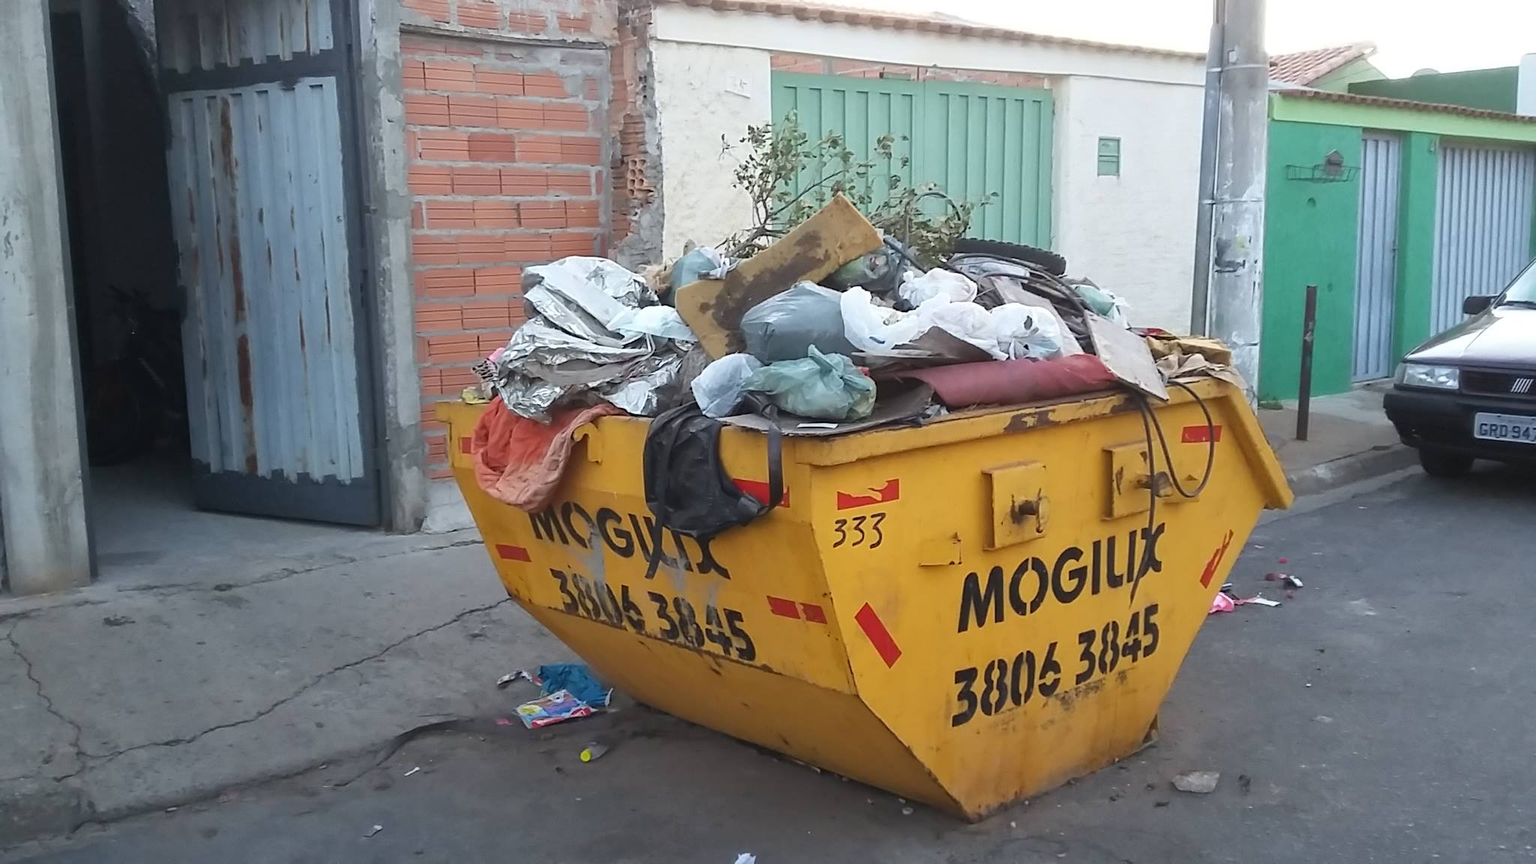

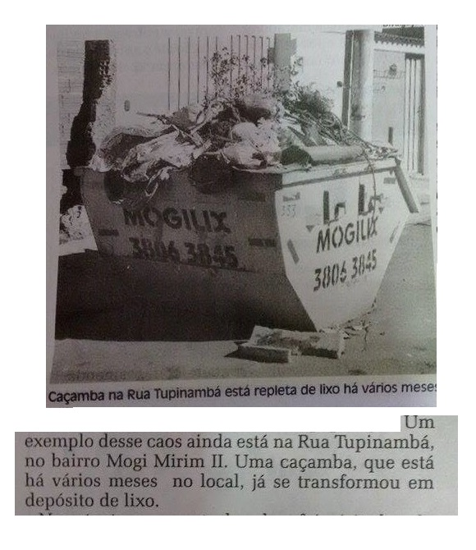
Jornal o Popular, edição 19 de agosto de 2015

SALA DAS SESSÕES “VEREADOR SANTO RÓTOLLI”, aos 21 de julho de 2015.

VEREADOR LUIS ROBERTO TAVARES

